Лабораторная работа №2

Исследование способов построения диаграмм классов

1. ЦЕЛЬ РАБОТЫ

Исследование способов описания классов в языке UML, определения атрибутов и операций для класса. Изучение видов связей в диаграмме классов, правил описания и использования интерфейсов.

1. ПОСТАНОВКА ЗАДАЧИ

Система ― Корпоративная библиотека. Система предназначена для автоматизации работы служащих корпоративной библиотеки и предоставления ряда сервисов клиентам (читателям).

Система предполагает наличие разных отделов, и должностей работников (библиотекарь, управляющий, заведующий отделом), а также групп пользователей, разделенных по уровням доступа к материалам библиотеки.

Система должна содержать следующие основные возможности: для работников библиотеки — заказ книги на покупку, списание книги, добавление книги в каталог, просмотр каталога книг, удаление книги из каталога, выдача и возврат книг от клиентов; для читателей — просмотр каталога книг (с возможностью сортировки и поиска по различным полям), контроль за взятыми книгами и сроками их возврата. Также система должна контролировать возможность выдачи книги читателю в соответствии с его уровнем допуска.

1. ДИАГРАММА КЛАССОВ

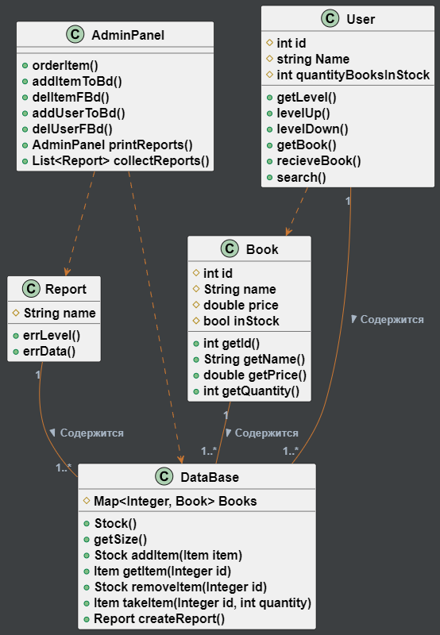

Рисунок 1 – Диаграмма классов

1. ОПИСАНИЕ ДИАГРАММЫ ПРЕЦЕДЕНТОВ

Как показано на рисунке 1 каждая книга представлена классом Book, который обладает id, названием книги его ценой, также булевой переменной, отвечающей за наличие в системе корпоративной библиотеки. Класс не обладает функциональными методами.

Класс DataBase отвечает за организацию базы данных, он хранит в себе множество книг, через методы книги могут быть добавлены, удалены, проверены на наличие. Также можно создать отчёт по складу.

Отчёты представляются классом *Report*, содержащим, а также методы для определения типа ошибки, связанной с наличием, либо недостаточным уровнем доступа у клиента.

Класс AdminPanel предствляет из себя класс, содержащий только операции добавления/удаления из базы данных книги и пользователя, заказ товара, так же хранит отчеты.

И класс User, имеет поля id, имя клиента и количество книг. Операции добавления книги, повышения уровня/понижение уровня и поиска.

ВЫВОДЫ

В ходе выполнения данной лабораторной работы были изучены основные правила построения диаграмм классов на этапе разработки архитектуры программного продукта. Были определены основные классы системы и их содержимое. Были установлены связи между ними. Произведен анализ отношений каждого класса. Проведена параллель между системой и диаграммной классов.